MIKULÁŠ 9.DECEMBRA 2018 (nedeľa)

GALOVANY

Príde k nám Mikuláš
9. decembra 2018 o 16.00 h pod stromček na autobusovej zastávke

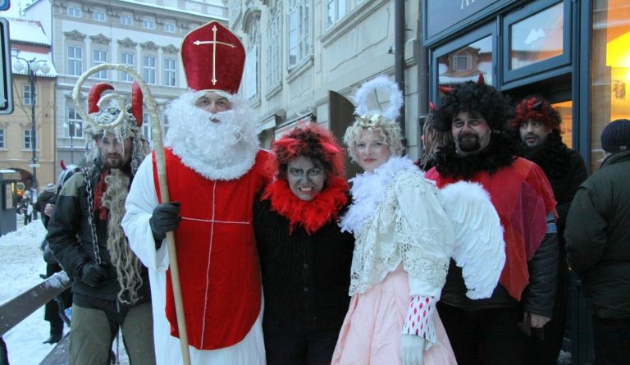

Pozývame malých aj veľkých na stretnutie s Mikulášom. Rozdelíme darčeky všetkým

